Dokumentation LB M239 V1

# Aufgabe 0: Pflichtenhenft

**Kurze Umschreibung der Website:**Die Website soll eine Art CV werden, nur als Webpage.  
Auf der Homepage (index.html) findet man eine grobe Zusammenfassung von allem (verkürzter Lebenslauf mit top Projekten und eine knackige Einführung zur Person). In der Navigationsleiste und in den einzelnen Bereichen findet man dann einen Button, der den User auf die jeweilige Unterseite weiterleitet.  
Die Unterseiten zeigen dann das Element in der Detailansicht (vollständiges Produktportfolio und CV).

**Eigene Anforderungen:**

|  |  |  |
| --- | --- | --- |
| Anf.-Nr. | Typ | Anforderung |
| 1 | funktional | Die Link-Buttons (zu externen Seiten) führen zur korrekten Seite |
| 2 | funktional | Alle Hover-Animationen werden richtig abgespielt |
| 3 | funktional | Die Folder-Struktur ist korrekt (für leichtere Navigation via URL -> https://ww.xyz.netlify.app/index.html, /cv.html, /projects/projectxy.html, usw…) |
| 4 | funktional | Alle Bilder werden IMMER mit korrektem Seitenverhältnis angezeigt. Nicht in die Länge gezogen oder ähnliches. |
| 5 | funktional | Die Inhalte von den Containern überfliessen nicht, das Bild oder der Text passt sich der Containergrösse an oder ist scrollbar im Container selbst. |
| 6 | funktional | Die Bilder werden von Text umzingelt, wenn sie im gleichen Container sind. (Image Float wurde verwendet) |

**Anforderungen LB:**

|  |  |  |
| --- | --- | --- |
| Anf.-Nr. | Typ | Anforderung |
| 1 | Funktional | Die Website besitzt einen Header, einen Footer, einen Navigationsbereich, einen Infobereich und einen Hauptbereich |
| 2 | Funktional | Es existiert eine Willkommensseite. |
| 3 | Funktional | Es gibt mind. 4 Seiten zusätzlich zu der Willkommensseite. |
| 4 | Funktional | Es gibt ein Menü, über welches alle Unterseiten erreichbar sein sollen. |
| 5 | Funktional | Es gibt auf jeder Unterseite ein Bild zur Unterstützung des Textes (keine Urheberrechts Verletzung). |
| 6 | Funktional | Auf jeder einzelnen Seite müssen der Name und Vorname des Erstellers ersichtlich sein. |
| 7 | Funktional | Es gibt auf jeder Seite Text von mind. 8 vollständigen Sätzen als Beschreibung. |
| 8 | Qualität | Das Design muss sich einem Desktop und einem Handydisplay anpassen (responsive). |
| 9 | Qualität | Die Website muss W3C (HTML und CSS) getestet werden. |
| 10 | Qualität | Optimiert für die Darstellung unter Windows 10 auf einem Desktopcomputer und Handy. |
| 11 | Rand | Dokumentation in einer Worddatei. |
| 12 | Rand | Erstellung mit HTML5 und CSS3. |
| 13 | Rand | Abgabe gemäss Angaben Lehrperson: Projekt voll funktionsfähig und direkt zu öffnen in Visual Studio Code, weitere Unterlagen gemäss administrativen Angaben. |
| 14 | Rand | Die Website muss nur auf zwei Browsern (Firefox und Chrome) getestet werden. |

**Mockup (manche kommen dann mehr als einmal vor):**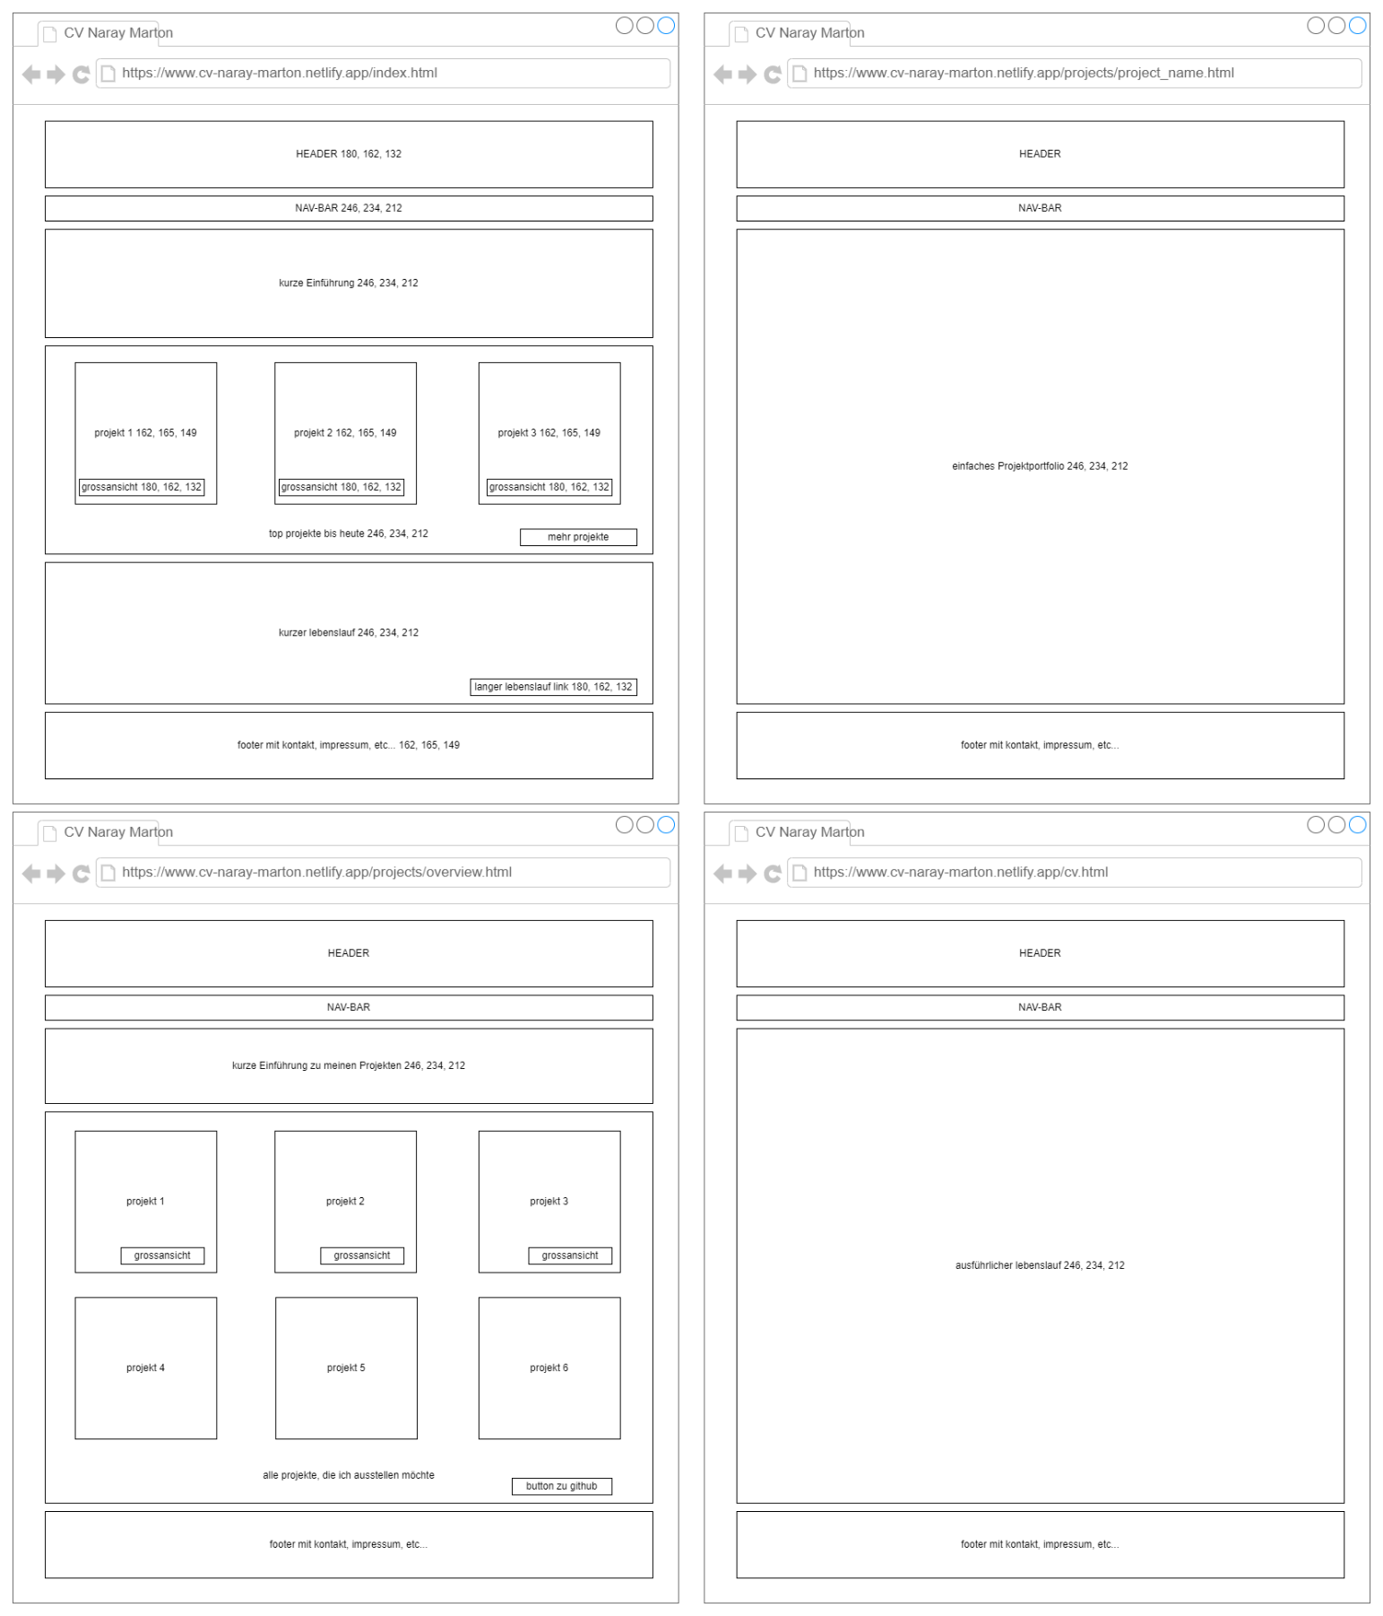

(Row-Containerwerden einfach zu Column-Containern in der Handyversion)

# Aufgabe 1: HZ1 auf Machbarkeit überprüfen

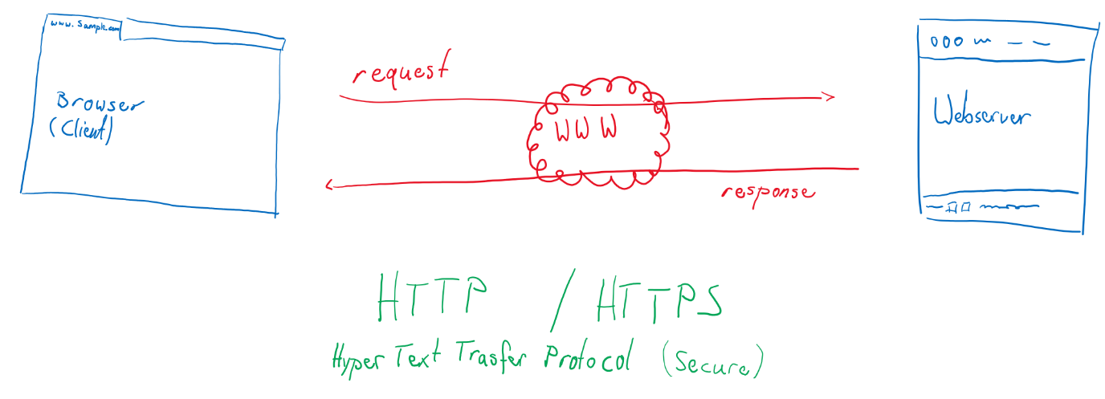

**Warum ist das Mockup machbar?**

Das Mockup ist gut machbar, alle Container sind entweder in Reihen (row) oder Säulen (column). So kann die Struktur leicht mit Flexbox oder Grid implementiert werden. Manches wiederholt sich auch wieder, wie z. B. der Footer.

# Aufgabe 2: HZ2 Entwickeln einer lauffähigen Website als «Proof of Concept»

In diesem Schritt habe ich zuerst eine Art Skelett mit HTML erstellt, welches ich danach mit Flexbox und normalem CSS bearbeitet habe. Die Media-Queries habe ich dann auch direkt hinzugefügt, damit die Seite anpassungsfähig wird.  
Als mir dies gelungen ist, habe ich mich um den Text gekümmert, indem ich eine Schriftart hinzugefügt und manches in Blocktext umgewandelt habe, um es lesbarer zu machen.

# Aufgabe 3: HZ3 Weiterentwicklung des «Proof of Concept» zum finalisierten Webauftritt mit der Erfüllung der Vorgaben und Richtlinien

Beim Hinzufügen der Bilder wurden meist eigene Screenshots von den eigenen Projekten verwendet. Alle Rechte zu diesen sind mir selbst vorbehalten.  
Nur das Icon für die Webseite (oben links beim logo und das favicon.ico) ist von Google Fonts.